**Оглавление**

Введение 1

1. Постановка задачи 2

2. Решение поставленной задачи 3

2.1. Создание приложения «Интеграция 2» 4

2.2. Создание приложения «Интеграция» 5

Заключение 6

Список литературы 7

# Введение

Интеграция информационных систем играет ключевую роль в современном мире программного обеспечения. Рост сложности бизнес-процессов, увеличение объёма данных и высокие требования к безопасности делают использование интеграционных решений необходимым. Без них компании могут столкнуться с трудностями в управлении взаимодействием между системами, неэффективной обработкой данных, а также ограничениями в их анализе и использовании.

Кроме того, внедрение интеграционных систем значительно влияет на конкурентоспособность. Организации, которые успешно интегрируют свои информационные системы, способны быстрее адаптироваться к изменениям в отрасли, улучшать качество обслуживания клиентов и предлагать новые услуги, что даёт им заметное преимущество на рынке.

Цели и задачи интеграции информационных систем связаны с повышением эффективности работы компаний, улучшением качества принимаемых решений и созданием гибкой инфраструктуры, которая позволяет оперативно реагировать на изменения в бизнес-среде.

Основные цели интеграции информационных систем:

* Автоматизация и упрощение процессов – интеграция позволяет сократить количество ручных операций, минимизируя ошибки, связанные с человеческим фактором;
* Оперативность и эффективность – интегрированные системы обеспечивают быструю и точную передачу данных, что ускоряет выполнение бизнес-процессов и помогает сотрудникам оперативно принимать обоснованные решения;
* Улучшение качества решений – благодаря интеграции данные из различных источников объединяются в единую систему, предоставляя комплексное представление о текущей ситуации в компании;
* Снижение затрат – интеграция сокращает дублирование данных и усилий, уменьшая необходимость в использовании множества отдельных инструментов и снижая расходы на IT-инфраструктуру;
* Гибкость и масштабируемость – интеграционные решения позволяют легко добавлять новые модули и подключать дополнительные системы без значительных затрат времени и ресурсов;
* Снижение рисков – централизованный контроль и стандартизация процессов повышают безопасность данных, уменьшают вероятность их потери, ошибок и сбоев в работе.

# Постановка задачи

Для выполнения курсовой работы необходимо:

1. Создать приложение на языке Java с использованием фреймворка Spring Boot;
2. Подключить к созданному приложению базу данных;
3. Написать сервис интеграции, который из внешнего источника данных получает данные и добавляет их в базу приложения, созданного в 1 пункте;
4. Полученное приложение опубликовать на GitHub.

Требований к стороне клиента, источникам данных, количеству данных в базе нет.

# Решение поставленной задачи

Для выполнения курсовой работы выбрана тема «Учет пользователей». Планируется создание двух взаимосвязанных приложений: «Интеграция» и «Интеграция 2». В качестве интеграционного решения будет использоваться брокер сообщений RabbitMQ.

Для удобства работы базы данных PostgreSQL, брокер RabbitMQ и инструмент управления PGAdmin будут размещены в контейнерах Docker.

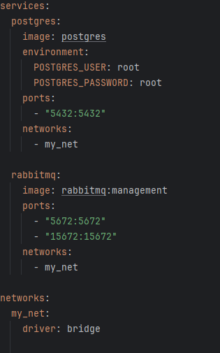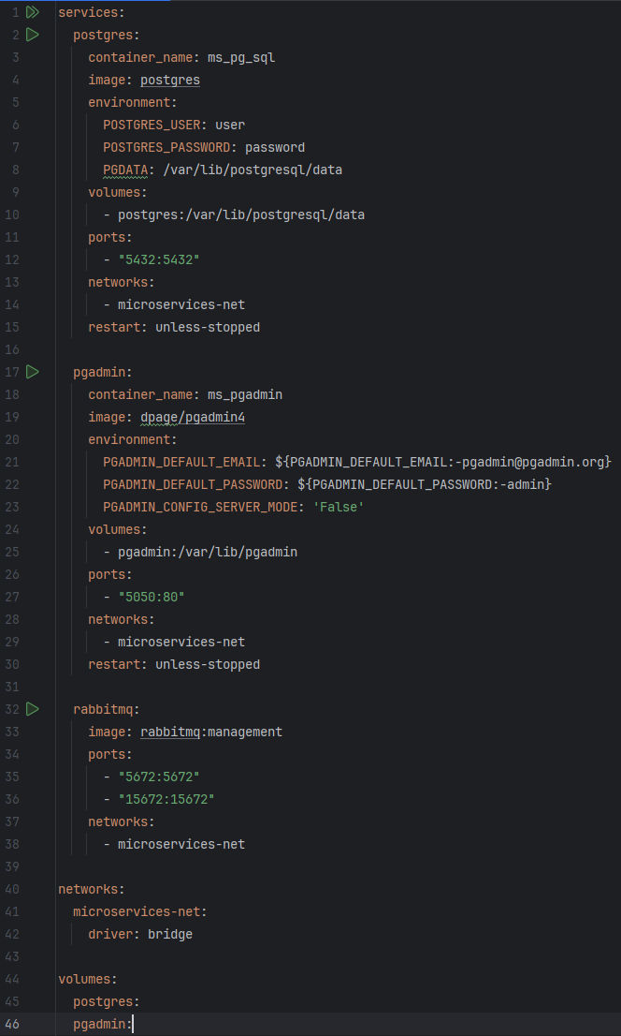

Рисунок 1 – представление конфигурирующего файла docker

## Создание приложения «Интеграция 2»

После инициализации Spring Boot приложения «Интеграция 2» был добавлен контроллер с методом addUser. Этот метод выполняет сохранение нового пользователя в репозиторий, отправляет сообщение в очередь RabbitMQ и выводит соответствующую информацию в консоль приложения.

Таблица 1. Модель «Пользователь»

|  |  |
| --- | --- |
| Наименование поля | Описание |
| id | Уникальный идентификатор user-а |
| name | Имя user-а |
| description | Описание user-а |
| age | Возраст user-а |

Также, важно описать класс RabbitConfig, который содержит методы для работы с шаблоном сообщения и очередью сообщений, а также конвертер для отправки объекта User.

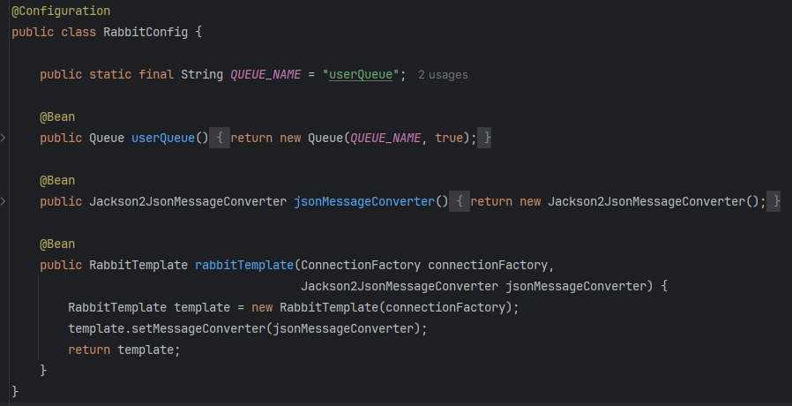

Рисунок 2 – Представление класса RabbitConfig

Для корректной работы приложения, базы данных, интеграционного сервиса необходимо добавить данные для подключения к ним.

Таблица 2. Параметры для доступа к базе данных и брокеру

|  |  |
| --- | --- |
| PostgreSQL | |
| spring.datasource.url | URL для доступа к базе данных PortgreSQL |
| spring.datasource.username | Данные для подключения к базе данных. Имя пользователя |
| spring.datasource.password | Данные для подключения к базе данных. Пароль |
| RabbitMQ | |
| spring.rabbitmq.host | Хост для подключения к очереди |
| spring.rabbitmq.port | Порт для подключения к очереди |
| spring.rabbitmq.username | Данные для подключения к ИС. Имя пользователя |
| spring.rabbitmq.password | Данные для подключения к ИС. Пароль |

Для удобной работы с базой данных был использован Flyway, который удобно мигрирует все написанные скрипты в базу данных.

## Создание приложения «Интеграция»

Из интересных особенностей приложения «Интеграция» стоит отметить класс «UserListener», который необходим для прослушки очереди сообщений RabbitMQ

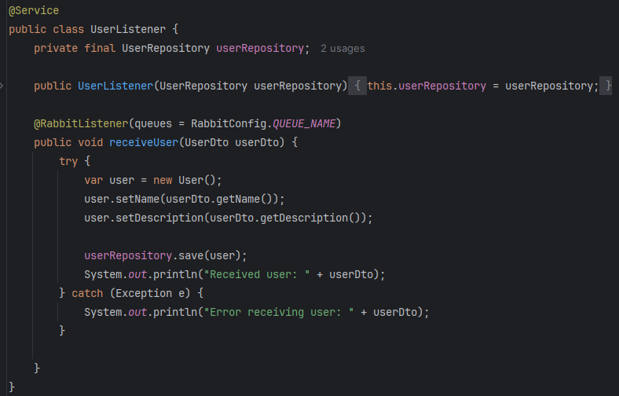

Рисунок 3 – Представление класса UserListener

# Заключение

В процессе выполнения курсовой работы были приобретены новые знания в области разработки приложений на Java с использованием Spring Boot. Также освоены дополнительные инструменты, включая Flyway и Docker.

Были созданы два отдельных приложения, работающие с разными базами данных PostgreSQL. В качестве интеграционного решения использовался брокер сообщений RabbitMQ.

.

# Список литературы

1. Шполянская, И. Ю. Оценка функциональных характеристик web- сервисов при выборе и интеграции в сервис-ориентированную архитектуру информационной системы / И. Ю. Шполянская // Системный анализ в проектировании и управлении : Сборник научных трудов XXI Международной научно-практической конференции: в 2-х томах, Санкт-Петербург, 29–30 июня 2017 года. Vol. 2. – Санкт-Петербург: Федеральное государственное автономное образовательное учреждение высшего образования "Санкт-Петербургский политехнический университет Петра Великого", 2017. – P. 281-286. – EDN ZGGJWV.
2. Завозкин, С. Ю. Информационное обеспечение интеграции информационных систем на основе системы электронного документооборота : специальность 05.25.05 "Информационные системы и процессы" : диссертация на соискание ученой степени кандидата технических наук / С. Ю. Завозкин. – Новосибирск, 2007. – 218 с. – EDN TIHXAR.
3. Официальный сайт Spring [Электронный ресурс]. ­URL: <https://spring.io/>. ­Дата обращения: 15.01.2025.
4. Официальный сайт GitHub [Электронный ресурс]. ­URL: <https://github.com/>. ­Дата обращения: 15.01.2025.
5. Официальный сайт RabbitMQ [Электронный ресурс]. ­URL: <https://www.rabbitmq.com/>. ­Дата обращения: 15.01.2025.
6. Официальный сайт Docker [Электронный ресурс]. ­URL: <https://www.docker.com/>. ­Дата обращения: 15.01.2025.
7. Официальный сайт Lombok [Электронный ресурс]. ­URL: <https://projectlombok.org/>. ­Дата обращения: 15.01.2025.